УДК 629.114.3:629.113.073
Сахно В.П., доктор техн.наук,
Гейко С.С., Кізуб Р.Г., Сондак В.М. - інженери
Шляхи підвищення маневреності автопоїзда з керованим
довгобазовим напівпричепом
Розглянуті обмеження масових та габаритних параметрів автотранспортних засобів, що діють в Україні., зокрема у світі «Угоди про маси і габарити транспортних засобів, що здійснюють міждержавні перевезення по автомобільних дорогах держав- учасниць Співдружності Незалежних держав»ю та системи управління довгобазових автопоїздів. Показано, що при гальмуванні коліс одного борта возика напівпричепа і використанні подвійного привода керування можна суттєво покращити показники маневреності автопоїзда.
Ефективність використання рухомого складу автомобільного транспорту і його продуктивність залежать, як відомо, від вантажопідйомності і середньої швидкості руху, а також сукупності техніко-експлуатаційних властивостей, які виявляються в процесі експлуатації і зумовлюють придатність рухомого складу до застосування в заданих експлуатаційних умовах.
Відповідно до Постанови Кабінету Міністрів України від 29.10.1999 р.№2020 Україна приєдналася до «Угоди про маси і габарити транспортних засобів, що здійснюють міждержавні перевезення по автомобільних дорогах держав- учасниць Співдружності Незалежних держав» і погодилися з прийнятими максимальними масами транспортних засобів (деякі з них приведені нижче): вантажні автомобілі: двовісний автомобіль - 18т, тривісний автомобіль - 24т; транспортні засоби, що утворюють частину комбінованого транспортного засобу: двовісний причіп - 24т; причіпні автопоїзди: двовісний вантажний автомобіль із двовісним причепом - 36т, двовісний вантажний автомобіль із тривісним причепом - 42т, тривісний вантажний автомобіль із двовісним причепом - 44т, тривісний вантажний автомобіль із тривісним причепом - 44т. Такі максимальні маси автопоїздів досягнуті при регламентованій відстані між осями 2,0 м, що поряд з прийнятою довжиною транспортного засобу на рівні 20 м ( в країнах ЄС 16,5 м – сідельні автопоїзди і 18,35 м – причіпні) суттєво погіршує рухливість транспортних засобів.
Тим часом продуктивність, особливо автопоїздів, істотно залежить від їх рухливості. Підвищення рухливості досягається вдосконаленням якості криволінійного руху автопоїзда, який крім основної своєї оцінки - поворотливості характеризується рядом інших додаткових властивостей, а саме керованістю, стійкістю руху і повороткістю.
Сучасний стан розвитку рухомого складу автомобільного транспорту характеризується різномаїттям типів і видів автомобілів, причепів і напівпричепів. Нарівні з найбільш поширеними двовісними автомобілями з передніми керованими колесами отримують все більший розвиток нові конструкції з іншими компонувальними схемами і системами управління поворотом: автомобілі і автопоїзди з усіма керованими колесами, багатовісні автомобілі з різним числом і розташуванням керованих коліс, машини з неповоротними колесами, зчленовані колісні машини тощо. Очевидно, що новим транспортним машинам притаманні свої характерні особливості і поява їх диктує необхідність придання цим машинам певних якостей взагалі і, зокрема, відповідних властивостей по поворотливості зокрема, які при звичайних конструктивних схемах і системах управління поворотом отримати неможливо. Аналіз показує, що застосування тієї або іншої компонувальної схеми або системи управління поворотом на деяких автомобілях і автопоїздах (наприклад, всеколісне управління) не завжди виправдане, що можна пояснити недостатністю теоретичних досліджень питань криволінійного руху і, отже, рухливості машини.
Криволінійний рух автопоїзда характеризується такими режимними параметрами, як швидкість руху, радіус повороту і кути повороту керованих коліс тягача і возика напівпричепа, інтенсивність зміни цих величин тощо.
Практична важливість дослідження криволінійного руху визначається тим, що 50% свого пробігу автопоїзд рухається по дугах кіл різних радіусів (поворот, розворот, переставка, об'їзд, обгін), а решту часу – по дугам досить великих радіусів (до=500 м).
Оцінку криволінійного руху звичайно проводять за допомогою наступних показників: мінімальний зовнішній габаритний радіус повороту (в країнах ЄЕС цей радіус прийнятий R_{зг}=12.5 м), мінімальний габаритний внутрішній радіус (R_{вг}=5.3 м); поворотна ширина по сліду коліс (В_{г} =5,5 м). Ці параметри маневреності можуть бути забезпечені в тому випадку, коли довжина сідельного автопоїзда з некерованим напівпричепом не перевищує 18,0 м.
Для поліпшення маневреності довгобазових автопоїздів в конструкцію останніх вводять керовані напівпричепи. Привод управління може здійснюватися як на окремі осі або декілька осей, так і на весь возик напівпричепа за допомогою спеціальних пристроїв і механізмів. Сукупність цих пристроїв і механізмів отримала загальну назву система управління поворотом. Чим більш досконала система управління поворотом, тим менше відхилення траєкторії возика напівпричепа від траєкторії тягача, тим вищі безпека руху, економічність і продуктивність автопоїздів.
Зусилля, необхідне для взаємного повороту ланок автопоїзда і забезпечення повороту керованих осей (коліс) напівпричепа, створюється за рахунок реакцій бічних сил на колесах автомобіля-тягача і передається механічними (тросовими або важільними) або гідравлічними (гідростатичними) системами.
Найбільше поширення в приводах управління напівпричепами в цей час отримали механічні системи прямої дії. Задаючим параметром для них звичайно служить кут складання ланок автопоїзда. При зміні кута складання змінюється положення тягових елементів (канатів, штанг і інш.), внаслідок чого виникають сили, що передаються на виконавчий орган, який і повертає об'єкт управління (возик, осі, колеса і інш.). Приклади таких конструкцій представлені на рис. 1,2.
Аналізуючи розглянуті системи управління, зазначимо, що в прямому приводі управління елементи передачі задаючих параметрів до виконавчого механізму (троси, тяги, трубопроводи і т.д.) повинні розташовуватися по всій довжині напівпричепа: від сідельно-зчіпного пристрою автомобіля-тягача до возика напівпричепа. Це робить привід громіздким, значної власної маси, ускладнює або часом виключає можливість його експлуатації (наприклад, для причепів-розпусків, лісовозів тощо). Вказаних недоліків позбавлені приводи управління, що реалізовують зворотний керуючий зв'язок (надалі зворотний привід управління), при якому кут повороту керованих осей (коліс) возика напівпричепа визначається другим кутом складання автопоїзда. Це означає, що задаючий механізм або пристрій повинні розташовуватися поруч з точкою зчеплення кістяка напівпричепа і його возика, а елементи передачі задаючих параметрів до виконавчого механізму можуть бути розташовані на возику напівпричепа, рис. 2 г.
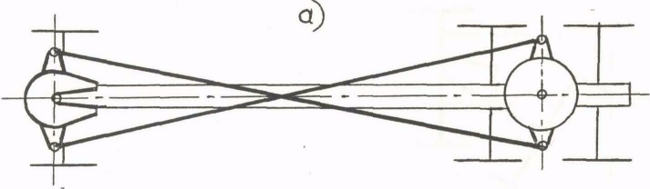
б)
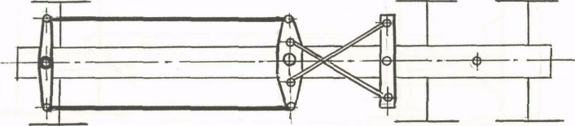
Рис 1. Механічні системи управління:
а) – з тросами, що перехрещуються;
б) – з паралельно розташованими тросами

Незважаючи на порівняльну простоту конструкції різних систем зворотного управління, вони, як і системи прямого управління, мають ряд недоліків. По-перше, для свого функціонування механічні системи прямого і зворотного управлінь використовують сили зчеплення керованих коліс тягача з полотном дороги і тому при несприятливих дорожніх умовах (брудні мокрі дороги, відношення системи управління поворотом напівпричепа повинно бути змінним, що не можуть забезпечити системи безпосередньої дії. Виключенням, в деякій мірі, може стати подвійний привід управління, що реалізовує прямий і зворотний зв'язки, запропонований А.П.Колпаковим [1] і детально розглянутий в роботах дослідників Київського автомобільного-дорожнього інституту. Зокрема, в роботі [2] показано, що подвійний привід управління істотно поліпшує показники маневреності довгобазових автопоїздів. Однак і ці конструктивні рішення не можуть повністю вирішити проблему поліпшення маневреності автопоїздів. Оскільки передавальне відношення приводу управління є, принаймні, функцією двох змінних - радіуса повороту автопоїзда і швидкості його руху, то механічна і гідростатична системи безпосередньої дії лише зменшують зсув траєкторії руху причіпної ланки, не забезпечуючи проходження коліс причіпної ланки по траєкторії тягача. Для подолання цієї перешкоди необхідний інший рівень системи управління поворотом напівпричепа.
Такий рівень представляють системи непрямої дії: електричні, електромеханічні і електрогідравлічні, проте вони також мають і свої недоліки.
Таким чином, при створенні систем управління поворотом ведених ланок з точки зору простоти і надійності в експлуатації потрібно орієнтуватися на перші два способи управління.
Відповідно до вимог часу з'явилися розробки систем управління з бортовою ЕОМ, що здійснює на основі комплексу вхідних параметрів вироблення керуючого сигналу. Це дозволило автомобілю «поправляти» водія і навіть виправляти за допомогою електронних систем помилки, що здійснюються ним.
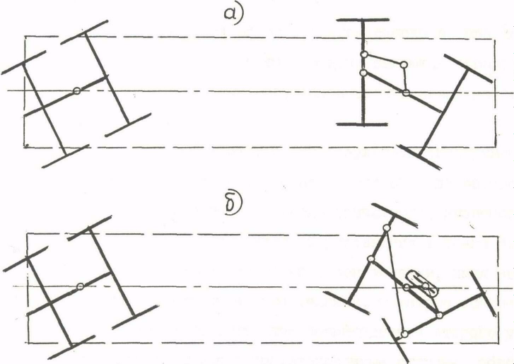

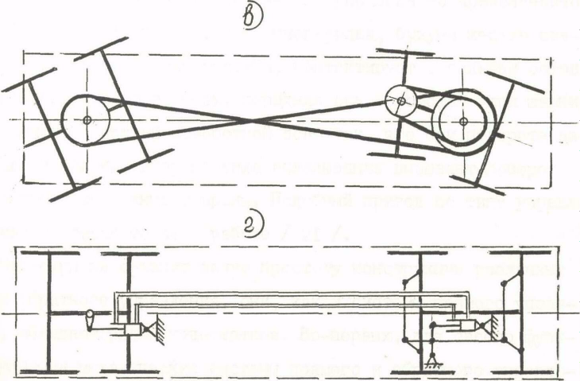
Рис.2 Механічні системи управління безпосередньої дії:
а) – з однією поворотною віссю;
б) – з двома поворотними осями;
г) – подвійний привід управління;
д) – гідростатичний привід

Першою такою "допомогаючою" системою була антиблокувальна система (АБС) гальм, що дозволяла зберігати керованість автомобіля при гальмуванні в різних дорожніх умовах. Потім на її основі створили протиковзаючу систему (ПБС), що запобігала ковзанню ведучих коліс в умовах недостатнього зчеплення з опорною поверхнею і на початку руху. Зараз фірмою "Mercedes-Benz" розроблена третя - система стабілізації руху ESP, яка доповнює перші дві і, об'єднавши всі три, утворює комплексну електронну систему допомоги водієві. Принцип її роботи заснований на штучному створенні сили, протидіючої тим силам, які відхиляють автомобіль від заданого водієм напряму. Наприклад, якщо автомобіль не вписується в лівий поворот, то для збереження заданого напряму руху потрібно загальмувати заднє ліве колесо. Аналогічно система спрацює і під час прямолінійного руху при пориві бічного вітру тощо [3].
Використання часткового гальмування коліс возика при русі автопоїзда на повороті може в значній мірі поліпшити показники його маневреності.
Дослідження, що були проведені на кафедрі «Автомобілі» Національного транспортного університету, на моделі автопоїзда підтвердили доцільність корекції траєкторії руху автопоїзда за рахунок часткового гальмування коліс одного борта возика напівпричепа.
На рис. 3 представлені результати проведених досліджень. Аналіз наведених графіків дозволяє зробити висновок, що при використанні подвійного приводу керування і гальмуванні коліс одного борта возика напівпричепа траєкторії руху автомобіля-тягача і напівпричепа практично співпадають між собою. При цьому значно покращуються показники маневреності автопоїзда.
Список література
1. Колпаков А.П. Двойной привод управления колесами прицепа. – Автомобильная промышленность. 1970, №4, с.22-24.
2. Курочкин А.С. Исследование маневренности и устойчивости автомобильного поезда с длиннобазным многоосным полуприцепом: Дисс… канд. техн. наук. – Киев. 1978. –161 с.
3. Электронные системы стабилизации движения ESP. – Автостроение за рубежом. 1998, №11-12, с.16.

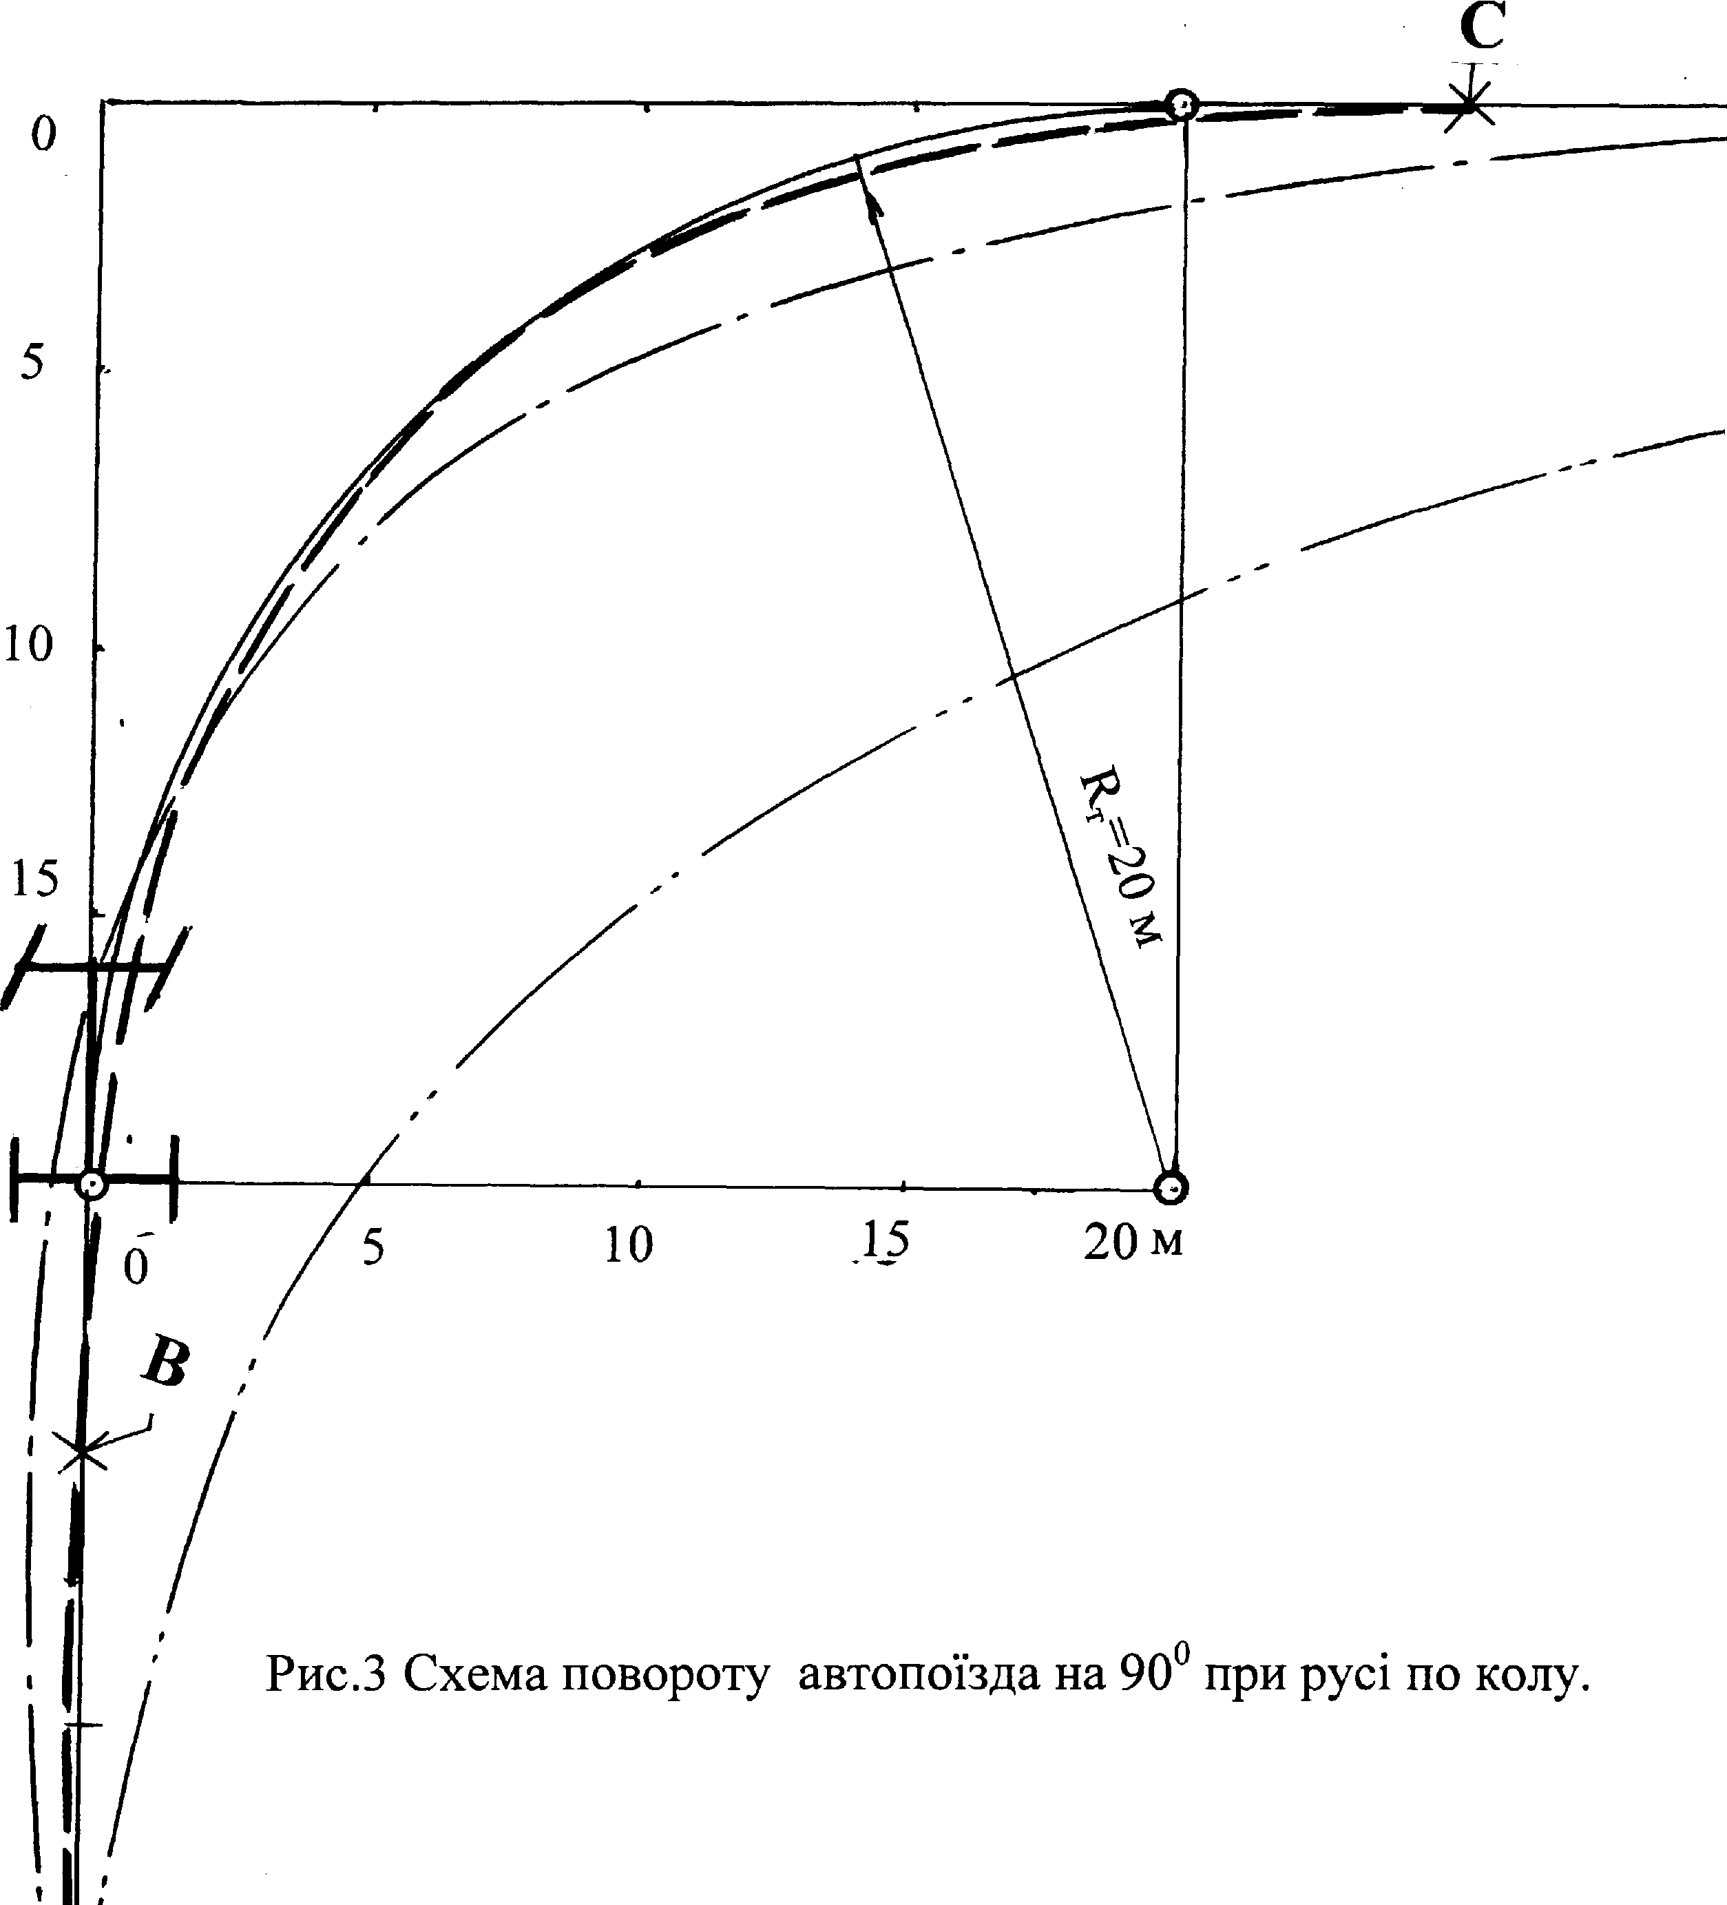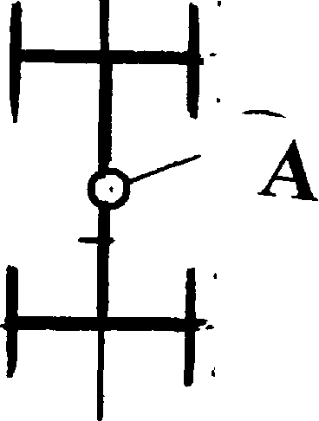 — траєкторія автомобіля-тягача
⎯ ••⎯ траєкторія возика некерованого напівпричепа
⎯ •⎯ траєкторія возика напівпричепа з подвійним приводом
управління на передню вісь
⎯ ⎯ траєкторія возика напівпричепа з подвійним приводом
управління на передню вісь при гальмуванні його коліс:
А-В - гальмування правим бортом;
В-С - гальмування лівим бортом

